实验1 Linux基础命令
专业班级大数据221 学号 姓名 报告日期 2025.4.10

实验类型：●验证性实验 ○综合性实验 ○设计性实验
实验目的：1、type、ls、mkddir、rm、head、tail、ln等一系列linux基础命令的使用方法

实验内容和步骤：
1、命令名称：type。分别查看命令cd和vim的类型
2、命令名称：help。分别查看命令cd和vim的帮助文档
3、命令名称：ls。分别查看/root目录下的所有内容（包括隐藏内容），文件inode号和详细信息
4、命令名称：cd。进入/usr/local目录和root用户的家目录
5、命令名称：mkdir。在当前目录下创建linux目录和递归创建linux目录下的bigdata/hadoop目录。
6、命令名称：rmdir。递归删除当前目录下的linux/bigdata/hadoop目录
7、命令名称：touch。创建hadoop文件
8、命令名称：rm。删除当前目录下的hadoop文件
9、命令名称：cat。查看文件/etc/rc.local的内容，并显示行号
10、命令名称：head。查看文件/etc/rc.local/的前三行
11、命令名称：tail。查看文件/etc/rc.local/的后三行。
12、命令名称：cp。将目录//media复制到/tmp目录下，之后输入ls /tmp命令查看是否复制成功。
13、命令名称：mv。将/tmp//media重命名为/tmp//media.bak，之后输入ls /tmp命令查看是否重命名成功。
14、命令名称：ln。在/tmp下创建软连接文件rc.local，链接到/etc/rc.local文件。
15、命令名称：tar。把/root/目录下的Desktop目录打包，命名为Desktop.tar.gz。将Desktop.tar.gz解压到/tmp目录下
16、命令名称：find。找到/etc目录下名字为rc.local的文件
17、命令名称：echo。输出hadoop字符串
18、命令名称：ifconfig。查看网络接口和ip地址等网络信息
19、命令名称：whereis。查看ls命令的具体位置
20、命令名称：file。查看/etc/rc.local的文件类型

实验报告：根据实验情况和结果撰写并递交实验报告。
实验总结(学会了......; 掌握了......; 训练了......; 发现了......; 今后学习中......有待提高。）
电子报告word文件命名规则：专业班级-完整学号-实验X-姓名.doc, 如信息123班学号为201212030315的郭海涛同学实验2报告word文件命名则应是：信息123-201212030315-实验2-郭海涛.doc, 其中 .doc是Word文件扩展名。特别提醒：电子报告文件命名不规范的报告将不予接收。
参考程序
一、实验内容
- 命令名称type
分别查看命令cd和vim的类型
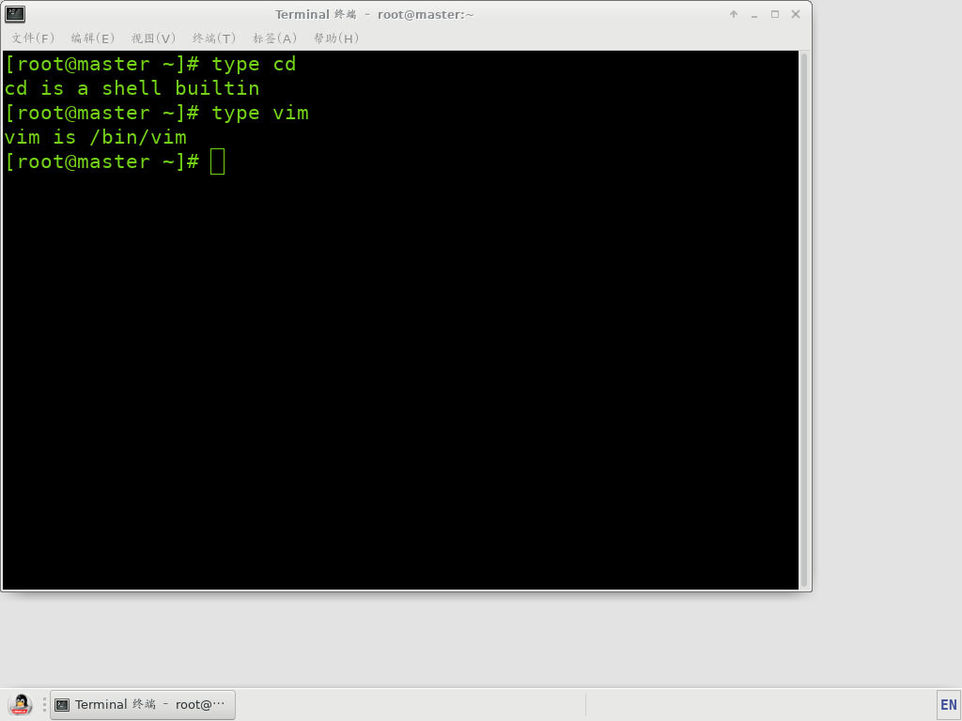
- 命令名称help
分别查看命令cd和vim的帮助文档
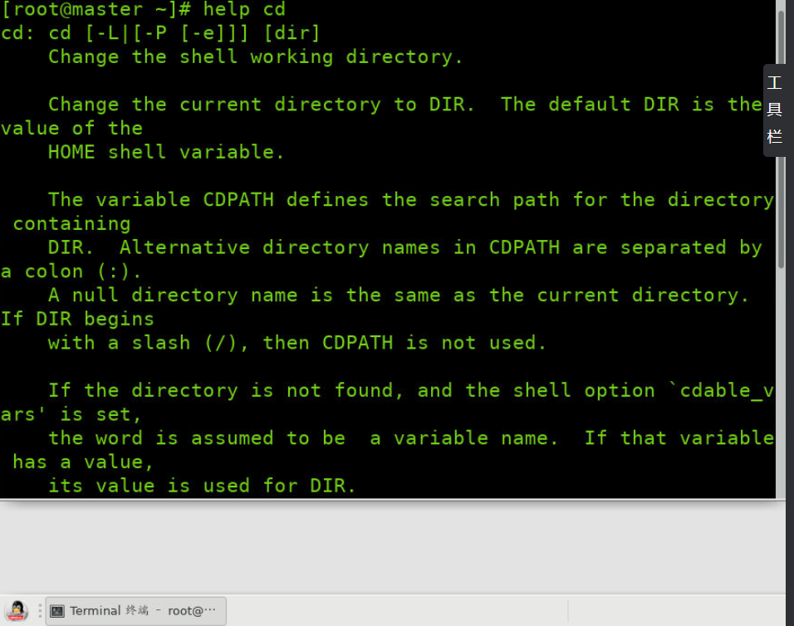
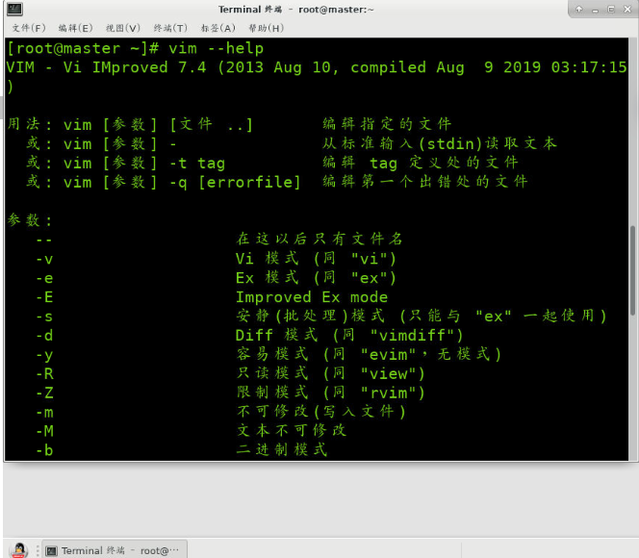
- 命令名称ls
分别查看/root目录下的所有内容（包括隐藏内容），文件inode号和详细信息
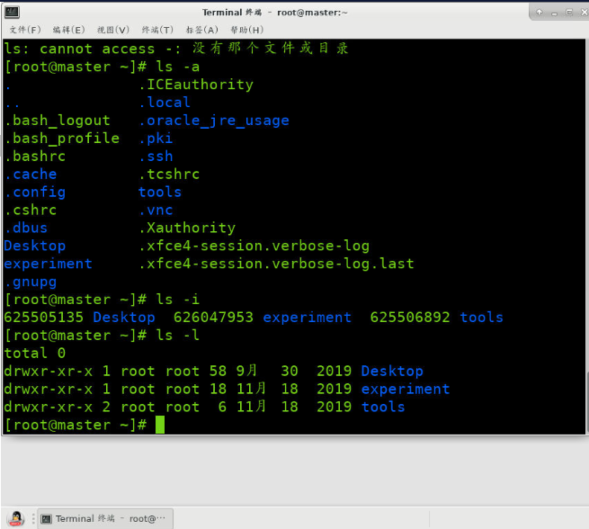
- 命令名称cd
进入/usr/local目录和root用户的家目录
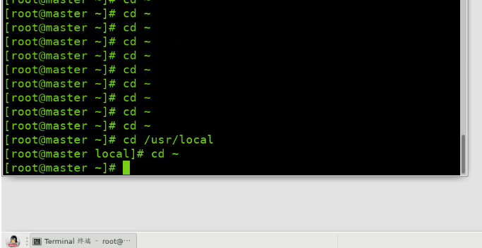
- 命令名称mkdir
在当前目录下创建linux目录和递归创建linux目录下的bigdata/hadoop目录。
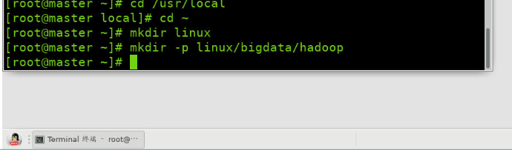
- 命令名称rmdir
递归删除当前目录下的linux/bigdata/hadoop目录
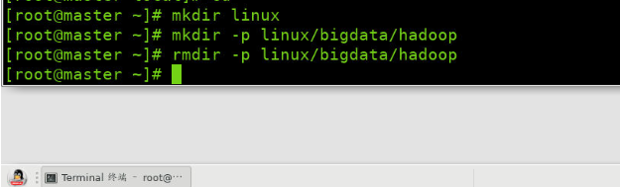
- 命令名称touch
创建hadoop文件
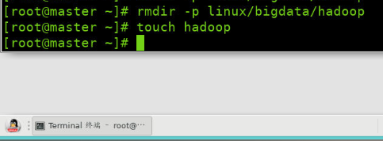
- 命令名称rm
删除当前目录下的hadoop文件
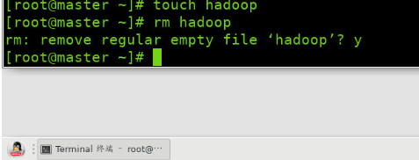
- 命令名称cat
查看文件/etc/rc.local的内容，并显示行号
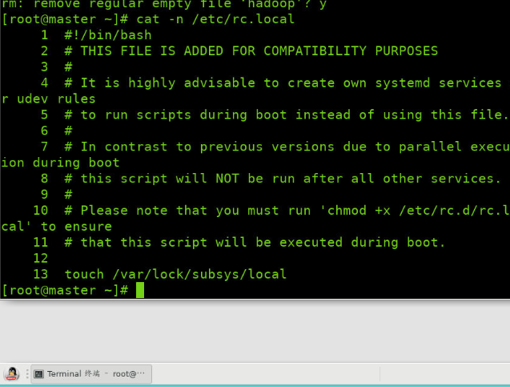
- 命令名称head
查看文件/etc/rc.local/的前三行
查看文件/etc/rc.local/的前三行，并显示文件名
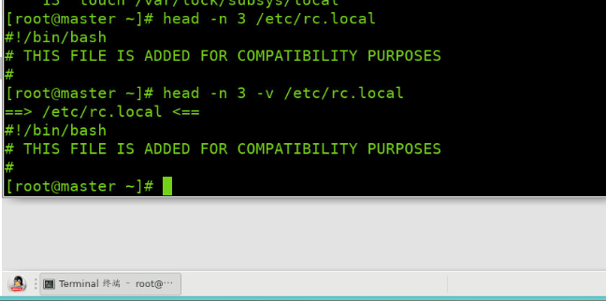
- 命令名称tail
查看文件/etc/rc.local/的后三行。
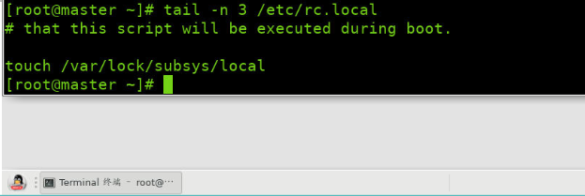
- 命令名称cp
将目录//media复制到/tmp目录下，之后输入ls /tmp命令查看是否复制成功。
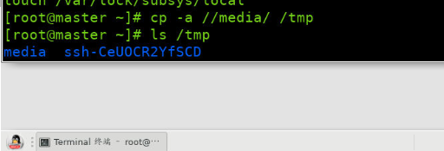

- 命令名称mv

将/tmp//media重命名为/tmp//media.bak，之后输入ls /tmp命令查看是否重命名成功。
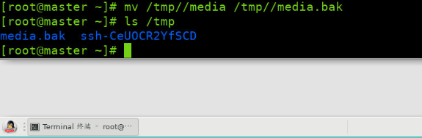
- 命令名称ln
在/tmp下创建软连接文件rc.local，链接到/etc/rc.local文件。
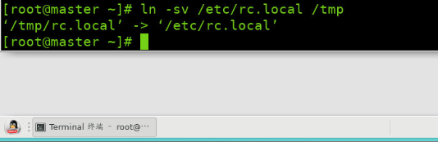
- 命令名称tar
把/root/目录下的Desktop目录打包，命名为Desktop.tar.gz
将Desktop.tar.gz解压到/tmp目录下
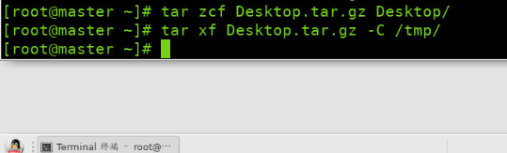
- 命令名称find
找到/etc目录下名字为rc.local的文件
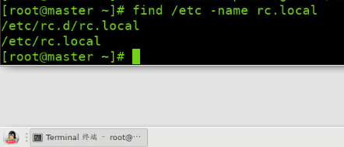
- 命令名称echo
输出hadoop字符串
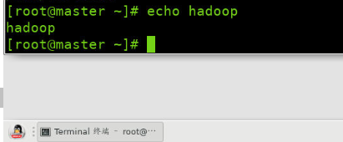
- 命令名称ifconfiig
查看网络接口和ip地址等网络信息
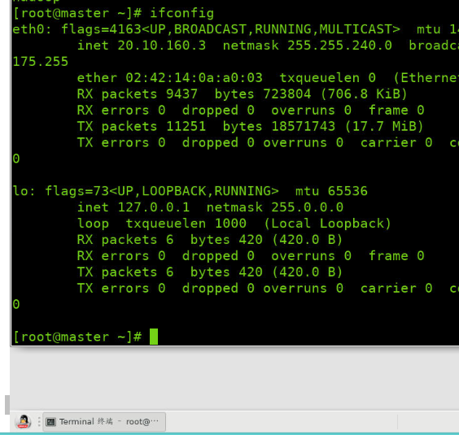
- 命令名称whereis
查看ls命令的具体位置
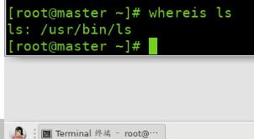
- 命令名称file
查看/etc/rc.local的文件类型
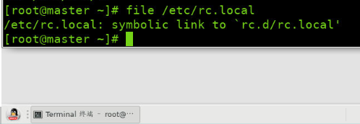

二、实验总结
在本次实验中，我系统学习并实际操作了一系列 Linux 系统中常用的基础命令，包括 type、ls、cd、mkdir、rm、head、tail、ln 等共计 20 个命令。通过动手实践，我对这些命令的功能、用法以及使用场景有了更加深入的理解，为今后的 Linux 系统管理和开发工作奠定了坚实的基础。
首先，通过 type 命令，我学会了判断一个命令是内部命令还是外部命令；通过 help 和 man 命令，我掌握了获取命令使用说明的方法，提高了自学能力。接着，使用 ls 命令查看目录内容和 inode 号，进一步理解了 Linux 文件系统的组织结构。
在文件和目录操作方面，cd、mkdir、rmdir、touch、rm 等命令使我掌握了在终端中快速切换目录、创建/删除文件与目录的方法；cp 和 mv 则让我学会了文件的复制与重命名操作。通过 cat、head、tail 等命令，我学会了以不同方式查看文本文件内容，并能灵活定位信息。
在高级操作中，ln 命令帮助我理解了软链接与硬链接的区别和创建方法；tar 命令让我掌握了目录的打包与解压技巧。使用 find 命令能够在复杂的目录结构中高效查找文件，是系统管理中非常实用的工具。
此外，echo 命令让我掌握了如何将文本输出到终端，ifconfig 用于查看网络接口信息，是网络配置的重要命令；whereis 和 file 分别用于定位命令位置与判断文件类型，增强了我对 Linux 命令路径和文件系统类型的理解。
总体而言，本次实验不仅帮助我掌握了 Linux 系统的基本操作命令，而且提高了我的终端操作能力和对操作系统底层机制的理解。这些命令虽然简单，但组合使用可以完成很多复杂的系统管理任务，是每一位 Linux 用户必须掌握的基础技能。今后我将继续深入学习并在实践中不断巩固和拓展这些命令的使用。

